«Математика және информатика» кафедра күні
День кафедры «Математика и информатика»

«Математика есть гимнастика ума и приготовление к философии»
Сократ

24 апреля 2018 года библиотека провела день кафедры «Математика и информатика». Все преподаватели этой кафедры познакомились с литературой последних лет издания по методике преподавания математики и информатики на русском и казахском языках. Отдельно были представлены периодические издания, получаемые библиотекой. Всем присутствующим был проведен обзор по внешним информационным ресурсам библиотеки, обращая особое внимание на электронные учебники издательства «Эпиграф». Учебная литература этого издательства в количестве 1100 наименований была получена библиотекой в январе 2018 года, все книги выложены в формате PDF на сайт библиотеки и доступны всем студентам и преподавателям нашего университета.

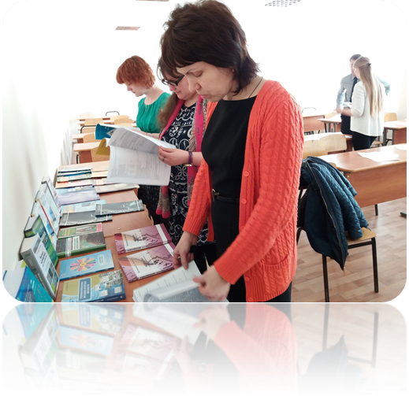
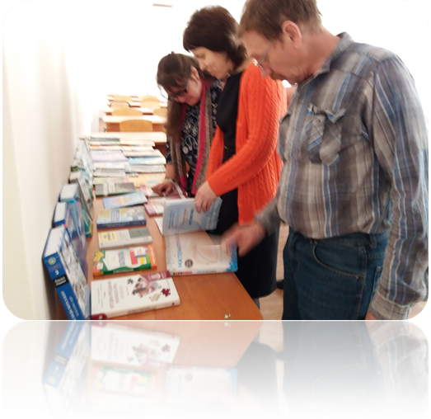
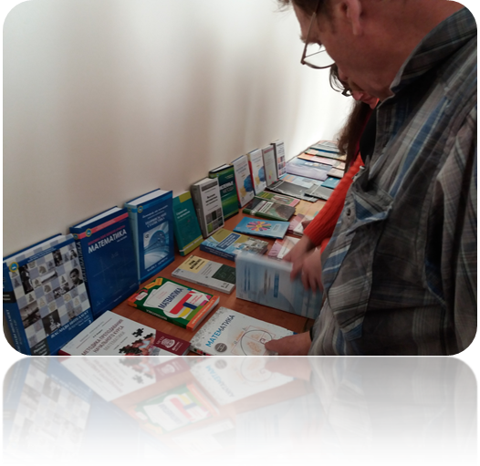

Басылымдардың пайдаланымы немесе ұсыныс тізімі
Список используемой или рекомендуемой литературы

- Акритас, М. Инженерлер мен ғалымдарға арналған ықтималдық теориясы мен статистика [Текст]: оқулық / М. Акритас. - Алматы: Times, 2016. - 687 б. - (Қазақстан Республикасы Білім және ғылым министрлігі).
- Аширбаев, Н. К.Жай дифференциалдық теңдеулер [Текст]: оқу құралы / Н. К. Аширбаев, Ж. Қаратаев. - Алматы: Эверо, 2017. - 228 б.
- Базаров, Е. М. Математика [Текст]: учебник-тест для абитуриента / Е. М. Базаров. - 4-е изд., испр. и доп. - Алматы: Шың-кітап, 2015. - 344с.
- Бидайбеков, Е. Ы. Численные методы [Текст]: учебник / Е. Ы. Бидайбеков, Г. Б. Камалова. - Алматы: Дәуір, 2015. - 428 с.
- Богомолова, Н. В. Практические занятия по математике [Текст]: учебное пособие для СПО. Ч.1/Н. В. Богомолова. - 11-е изд., перераб. и доп. - М.: Юрайт, 2017. - 217 с.
- Богомолова, Н. В. Практические занятия по математике [Текст]: учебное пособие для СПО. Ч.2 /Н. В. Богомолова. - 11-е изд., перераб. и доп. - М.: Юрайт, 2017. - 217 с. - (Профессиональное образование.
- Вильданова, Ф. Х. Матрицалар теориясынан дәрістер [Текст: оқу құралы / Ф. Х. Вильданова, М. Х. Вильданова, А. К. Ерденова, М. К. Мухамедияров. - Алматы: Эверо, 2017. - 200 б.
- Жак, Ж. Экономика және бизнес арналған математика [Текст]: оқулық / Ж. Жак. - Алматы: Times, 2016. - 440 б. - (Қазақстан Республикасы Білім және ғылым министрлігі).
- Жунисбекова, Д. А. Алгебра и геометрия [Текст]: конспект лекций /Д. А. Жунисбекова, Х. А. Аширбаев. - Алматы: Эверо, 2017. - 256 с.
- Оразбаев, Б. Б. Теория и практика методов нечетких множеств [Текст]: учебное пособие / Б. Б. Оразбаев. - Алматы: Бастау, 2014. - 488 с.
- Попов, А. М. Высшая математика для экономистов [Текст]: учебник / А. М. Попов, В. Н. Сотников. - М.: Юрайт, 2014. - 564 с.
- Попов, А. М. Экономико-математические методы и модели [Текст]: учебник для бакалавров/А. М. Попов, В. Н. Сотников. - 2-е изд. - М.: Юрайт, 2013. - 479 с.
- Рассел, С. Жасанды интеллект: жаңашыл әдіс [Текст]: оқулық / С. Рассел. - Алматы: Times. - (Қазақстан Республикасы Білім және ғылым министрлігі)., Т.3. - 581 б.
- Рахымбек, Д. Мектеп геометрия (планиметрия) курсын оқыту әдістемесі [Текст]: оқу құралы / Д. Рахымбек, Ә. С. Кенеш. - Алматы: Эверо, 2017. - 320 б.
- Рахымбек, Д. Мектеп геометрия (стереометрия) курсын оқыту әдістемесі [Текст]: оқу құралы / Д. Рахымбек, Ж. Бейсеков, Н. К. Мадияров. - Алматы: Эверо, 2017. - 208 б.
- Рыжик, В. И. Учим математике 7-11 классы [Текст]: теория и практика / В. И. Рыжик. - М.: Вако, 2015. - 240 с.
- Серікбаева, В. Математиканың пәнаралық байланыстары [Текст]: оқу-әдістемелік құрал / В. Серікбаева. - Алматы: Экономика, 2007. - 199 б.
- Роганин, А. Н. Математика в схемах и таблицах [Текст] / А. Н. Роганин, И. В. Лысикова. - М: ЭКСМО, 2014. - 256 с. - (Наглядно и доступно).
- Симакин, М. Математика. Тестовые задания. [Текст]: для подготовки к ВОУД 9 класс / М. Симакин; сост. С. Данилюк. - 4-е изд.испр. - Кокшетау: "Келешек-2030", 2015.
- Математика 1 [Текст]: конспект лекций / Д. А. Жунисбекова [и др.]. - Алматы: Эверо, 2017. - 200 с.
- Майсеня, Л. И. Справочник по математике [Текст]: основные понятия и формулы / Л. И. Майсеня. - Кокшетау: Кешелек-2030, 2014. - 400 с.
- Мусин, А. Т. Дифференциалдық геометрия және топология элементтері [Текст]: оқүлық / А. Т. Мусин. - Алматы: Times, 2014. - 312 б. - (Қазақстан Республикасы Білім және ғылым министрлігі).
- Мустахишев, К.М. Математика. Общий и специальный курсы [Текст]: учебник для втузов / К. М. Мустахишев, Б. Ж. Атабай. - Алматы: Эверо.Ч. 1. - 2017. - 152 с.
- Мустахишев, К.М. Математика. Общий и специальный курсы [Текст]: учебник для втузов / К. М. Мустахишев, Б. Ж. Атабай. - Алматы: Эверо.Ч. 2. - 2017. - 152 с.
- Узорова, О. В Полный курс математики [Текст]: все типы заданий, все виды задач, примеров, неравенств, все контрольные работы, все виды тестов: 1 класс / О. В. Узорова, Е. А. Нефёдова. - М.: Астрель, 2015.
- Хан, Д. И. Избранные теоремы планиметрии, задачи на построение [Текст]: учебное пособие / Д. И. Хан. - Астана: Фолиант, 2013. - 336 с.
- Шадрина, И. В. Методика преподавания начального курса математики [Текст]: учебник и практикум для бакалавриата / И. В. Шадрина. - М.: Юрайт, 2017. - 279 с.

